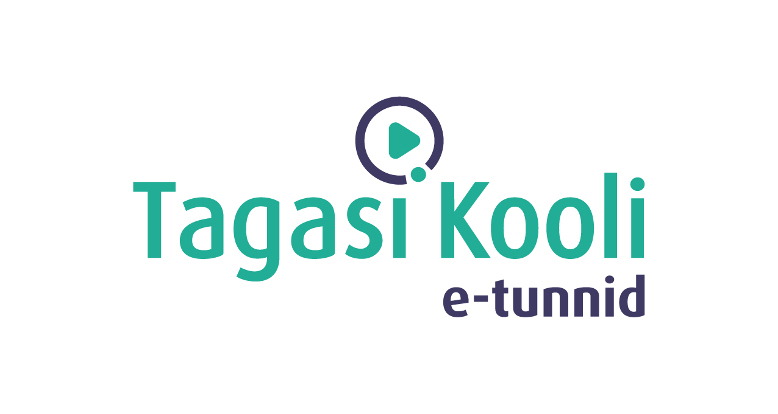
E-TUND – KOHTUME ÜHISES VIRTUAALSES KLASSIRUUMIS

TUNNIKAVA #395

Tunni teema: | Kuidas võivad looduskatastroofid mõjutada laste haridust?
Külalisõpetaja: | Karin Maasel, Aafrika ja uute turgude büroo juht ESTDEVis
Õpilased: | 7.–9. klass
Tunni õpieesmärk: | Õpilane oskab seostada looduskatastroofe elu teiste aspektidega, nt haridusega; teab, et humanitaarabi ei pakuta ainult sõjalistes kriisikolletes, vaid ka loodusõnnetuste korral.
Seos RÕK-iga: | sotsiaalne ja kodanikupädevus, kultuuri- ja väärtuspädevus, ettevõtlikkuspädevus
45-minutilise tunni ülesehitus: | - 10 minutit õpilaste häälestus e-tunniks;  - 20 minutit ülekannet;  - 15 minutit arutelu klassis.
Tunni ettevalmistus  õpetajatele ja õpilastele: | Vajalikud vahendid video vaatamiseks: arvuti, internetiühendus, kõlarid, projektor.  - Palun avage arvuti, projektor ja e-tunni YouTube'i link.  - Logige võimalusel sisse YouTube'i keskkonda, et saaksite anda märku oma klassi liitumisest tunniga.  - Kontrollige kõlareid, et heli oleks kosta kogu klassiruumis.  ETTEVALMISTUS E-TUNNIKS  NB! Tegu on arutelu-formaadiga. Otseülekande ajal või lõpus tuleb video pausile vajutada ning lasta õpilastel teha grupiarutelusid etteantud teemadel. Kui pikalt vajab teie klass aruteluks aega, jälgige jooksvalt. Plaanitud on ülekande jooksul esitada 3 küsimust, seega saavad õpilased arutleda kolmel korral ning lisaks arutelusid jätkata tunnikavas toodud teemadel. See tähendab, et arvatavasti täidab üks e-tund ära terve 45-minutilise tunni. Ajakasutust oma klassis jälgige jooksvalt teie. Selline aktiivõppe meetod on hariduspsühholoogide poolt soovitatud. Ootame tagasisidet uuele formaadile!
Tunni teema taust: | Kliimamuutused toovad kaasa murrangulisi sündmusi keskkonnas, aga mitte ainult! Nendega kaasnevad ekstreemsed olukorrad looduses, suisa looduskatastroofid, mis omakorda mõjutavad elu kõiki aspekte. Millise jälje jätavad katastroofid haridusele ja laste kooliteele ka meist kaugetes riikides, räägib lähemalt humanitaarabi ja konfliktihalduse spetsialist Karin Maasel. Ta toob näiteid oma tööst Vanuatul, kus vulkaanipurske tagajärjel pidi ta oma meeskonnaga evakueerima 11 000 inimest. Nende hulgas olid ka koolilapsed, kelle haridustee jätkamise eest ta ka võitles. E-tund valmib projektist „Maailmaharidus lasteaiast gümnaasiumini; Eesti panus kestliku arengu eesmärkidesse” ESTDEVi toetusel.

Häälestus  10 min | HÄÄLESTUS  Vaadake enne ülekande algust õpilastega koos videot kriisile reageerimisest siit (kestus 2min17sek): https://www.facebook.com/POCruises/videos/2324510301096893/  Siis moodustage klassis vestlusring ning rääkige järgmistest olulistest teemadest, mis e-tunni sisuga haakuvad. Tehke ühise arutelu tulemusena mõttekaart tahvlile.  - LOODUSKATASTROOFID  - HUMANITAARABI  Kui te mõttekaarti enne ülekannet teha ei jõua, tehke see jätkuülesandena. Mõttekaarti võite jagada ka meiega, saates pildi sellest me e-postile (info@tagasikooli.ee) või täägides meid ning Maailmakooli Facebookis.
Otseülekanne ja arutelu-  küsimused klassis Ca 40 min, millest esineja räägib ca 20 min. Ülejäänud 20 min moodustab õpilaste arutelu. | Ülekande ajal esitab esineja õpilastele 2 küsimust. Palun pange pärast iga küsimuse esitamist ülekanne pausile, laske õpilastel gruppides arutleda u 5–7 min. Siis vajutage video taas käima ning kuulete esineja eksperthinnangut teema kohta.  Plaanis on küsida järgmisi aruteluküsimusi:  - Looduskatastroofid mõjutavad vaesemaid riike rohkem kui rikkamaid riike. Miks see nii võib olla?  - Looduskatastroofid võivad tekitada inimeste, sh laste, migratsiooni (liikumist ühe riigi sees või siis riigist välja). Kuidas võib see mõjutada lapse haridusteed ja üldist heaolu tulevikus?  - Ka hetkel on Eesti koolides lapsi, kes on pidanud oma haridustee enda kodus katkestama. Kuidas saab Eesti ühiskond ja mina ise (õpilane) nendel lastel aidata uue olukorraga kohaneda ja haridusteed edukalt jätkata?  Võite arutelude jooksul jätkata mõttekaardi koostamist uute teemade lisamisega või alustage mõttekaartide tegemist iga teema kohta eraldi. Jagage neid Mondo Maailmakooliga ja Tagasi Kooliga.
Jätkuülesanded pärast otseülekannet samal päeval või järgmises tunnis | Iseseisev või grupiülesanne  Vaadake ühiselt veel üht videot “Meie maailm: Haridus on arengu võti“ (4min30sek). Millised uued mõtted või märksõnad leiad?  Võttes arvesse tänast e-tundi, arutelusid ning lühivideot, looge arvamusjoon. Selleks tõuske püsti ning seiske üksteise kõrvale justkui joonele. Arvestage, et joon illustreerib teie arvamust skaalal EI–JAH, üks äär tugev “ei” ning teine ots tugev “jah”. Vahepealsed osad näitavad, kui tugevalt te sellesse etteloetud väitesse suhtute või sellega nõustute. Õpetaja loeb ette väiteid ning õpilased proovivad luua sirge arvamusjoone kuivõrd nad selle väitega nõustuvad või ei nõustu. Oluline on ka klassikaaslaste mõtteid uurida, et teaksid kummale poole teda sa ise end asetada sooviksid. Õigeid ja valesid vastuseid (alati) pole, igaühel on õigus oma arvamusele.  Väited:  - Kliimakatastroofid juhtuvad ainult vaesemates riikides.  - Suurema tõenäosusega on arenguriikides tüdrukutel väiksem võimalus haridust saada.  - Kliimasoojenemine mõjutab meid kõiki.  - Rikkamad riigid peaksid aitama vaesematel riikidel looduskatastroofide tagajärgedega tegeleda.  - Iga riik vastutagu ise oma probleemide ja murede eest.  - Haridus on arengu võti.  - Mina soovin ka tulevikus humanitaartööd teha.  - Soovin rohkem teada saada humanitaarabi andmisest konflikti- või katastroofi piirkondades.  - Soovin kindlasti oma haridustee edukalt lõpetada.  - Minu jaoks oli tänane e-tund väga huvitav.
Arutelu ja õpitu kinnistamine | Rääkige gruppides sellest, mida uut õpilased teada said? Mis oli neile uut ja mida juba teadsid? Mida nad veel tahaksid teada saada ja mis küsimusi neil veel tekkis?
Tagasiside | Palun jätke arutelu-formaadi kohta tagasiside pärast e-tunni läbiviimist siia: https://forms.gle/KqtzANnvtbpYcTU4A
* Tunnikava on loodud selleks, et pakkuda õpetajatele välja erinevaid variante õpilaste aktiivseks kaasamiseks tunni teemasse. Tunnikavas on meetodite osas tihti välja pakutud valikuvariante ja õpetaja teeb ise otsuse, millist meetodit kasutada. Tunnikava ei pea tingimata kasutama.
** Humanitaarabiteemalised e-tunnid valmivad MTÜ Mondo projektist „Maailmaharidus lasteaiast gümnaasiumini; Eesti panus kestliku arengu eesmärkidesse”, mida toetab ESTDEV – Eesti Rahvusvahelise Arengukoostöö Keskus.
